Структуры liferay.

Можно использовать Структуры, чтобы определить, какие поля доступны пользователям при создании контента. Они могут быть объединены с шаблонами, которые определяют способ отображения этого контента. Контент не будет устаревать, потому что вы можете воспользоваться функцией планирования, чтобы определить, когда контент отображается, а когда удаляется. Кроме того, вы можете настроить встроенную в Liferay систему Workflow для настройки процесса проверки и публикации, чтобы на сайте в реальном времени появлялось только то, что вам нужно. Портал Liferay предоставляет вам инструменты управления, необходимые для запуска всего - от простого одностраничного веб-сайта до огромного сайта с богатым контентом.

Когда нужно создать структуры открываются такие настройки:

1. Детали: Описание, Родитель Структуры (можно выбрать из готовых структур)
2. Показ:
3. Можно установить язык структуры.
4. Для создания структуры можно выбрать из выданных настроек:

* HTML код:

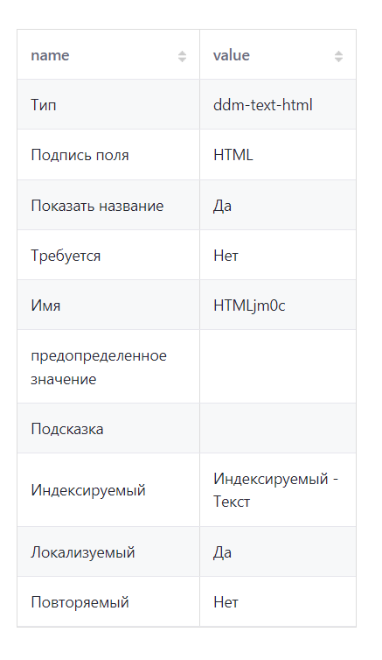

* Выбор с галочкой (булевый)

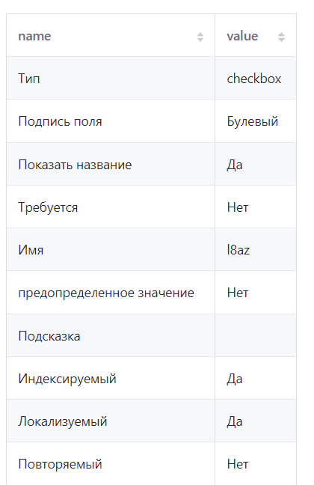

* Веб-содержимое (позволяет

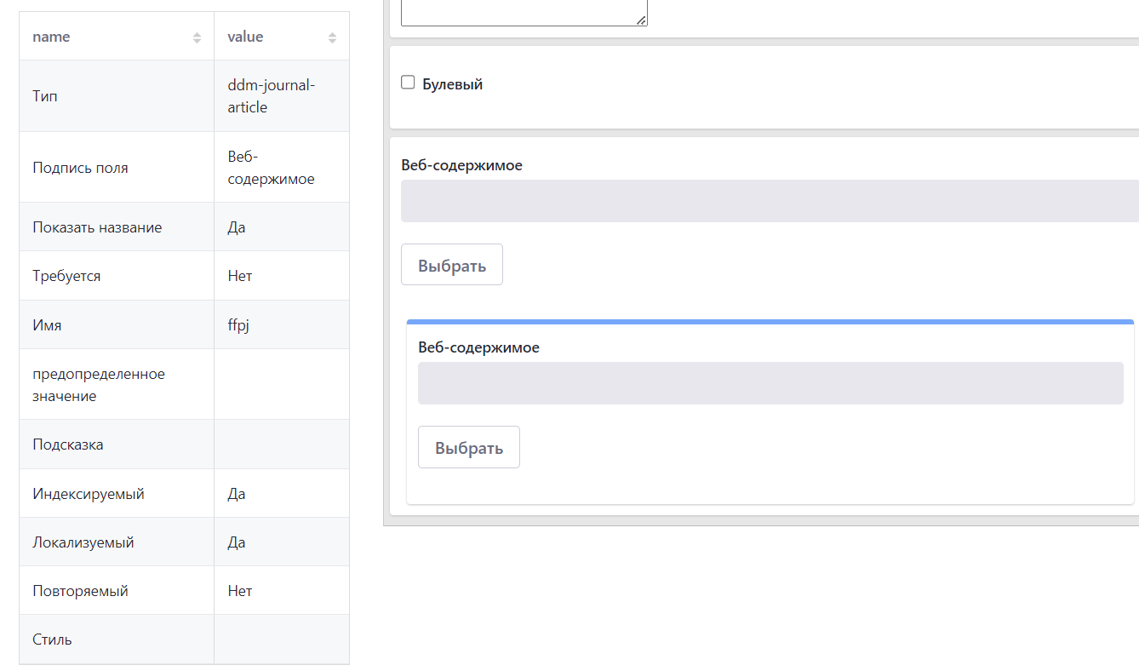

* Выбор из выпадающего списка:

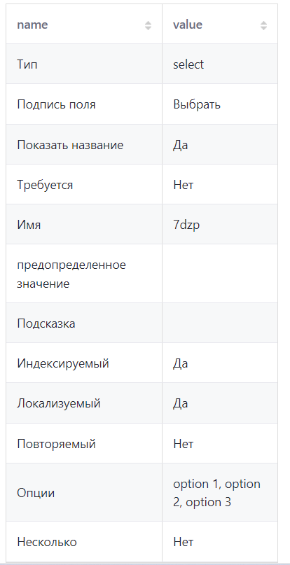

* Географическое положение

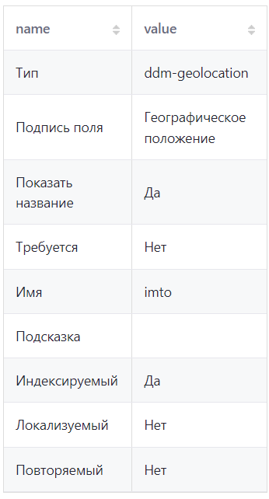

* Дата

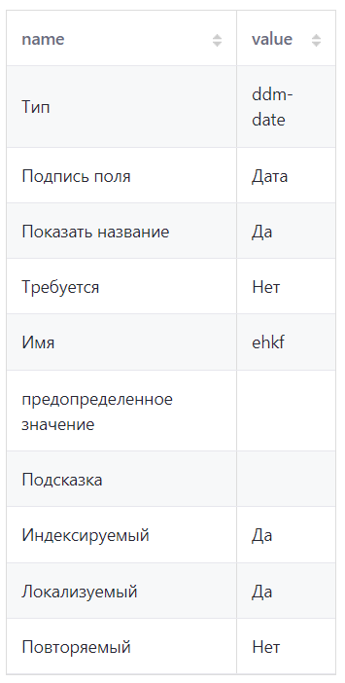

* Десятичное

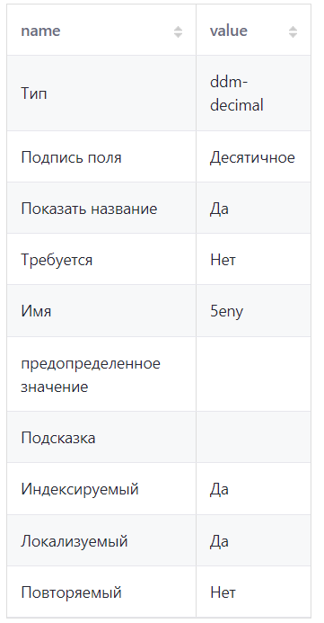

* Документы

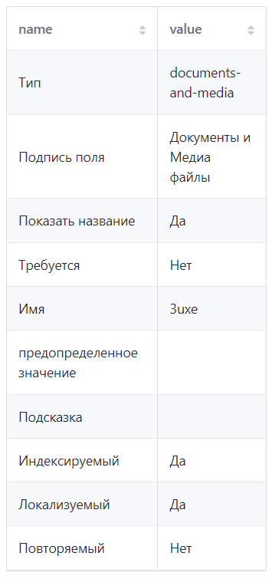

* Изображение

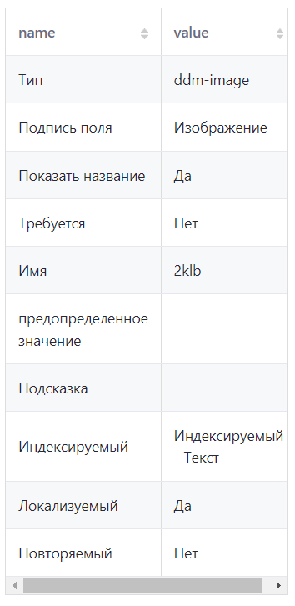

* количество

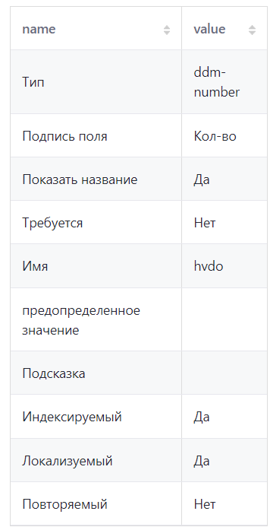

* Радио

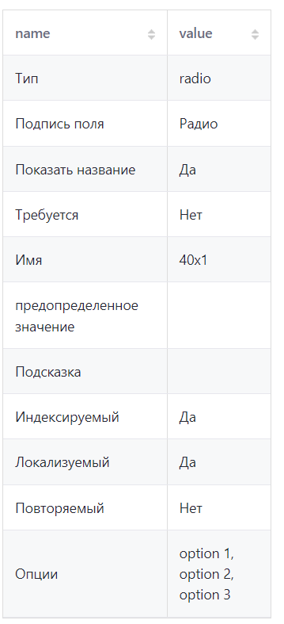

* Раздитель

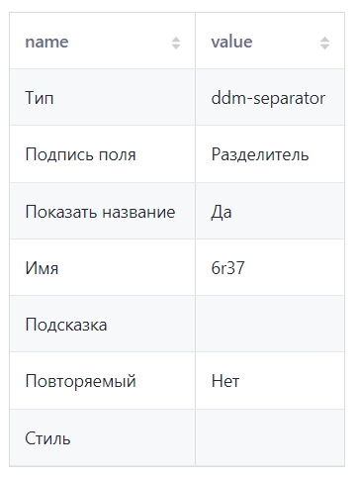

* Ссылка на страницу

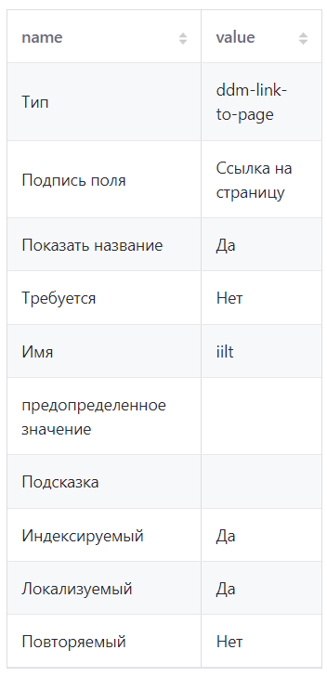

* текст

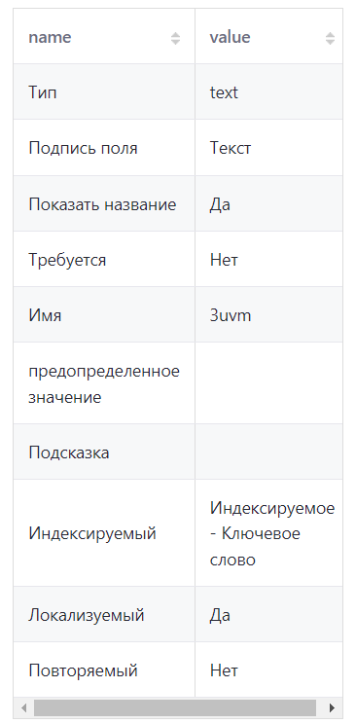

* Цвет

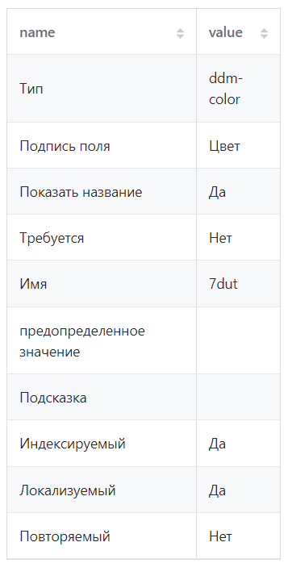

* Целое число

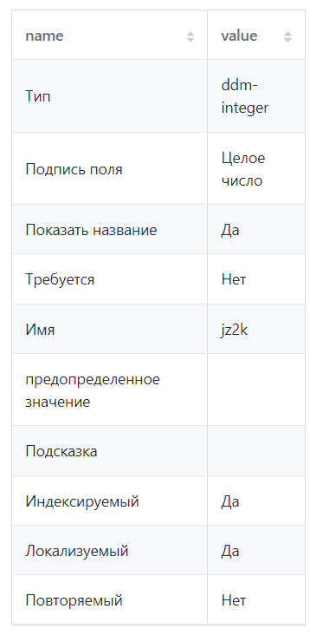

Благодаря подобным инструкциям, создать структуру очень легко.